|  |  |
| --- | --- |
| **DESCRIPCIÓN DE ACTIVIDAD DIDÁCTICA** | |
| Nombre de la Actividad | Sopa de letras |
| Objetivo de la actividad | Afianzar algunos de los conceptos más importantes de la ciberseguridad y las redes sociales |
| Tipo de actividad sugerida | Encontrar los términos asociados a las temáticas tratadas en este componente formativo |
| **Archivo de la actividad**  **(Anexo donde se describe la actividad propuesta)** | Anexo documento en Word llamado Actividad didáctica 2 |

**Desarrollo de la actividad:**

La actividad planteada consiste en buscar las palabras dentro de la sopa de letras que permitirá hacer un repaso general de las temáticas tratadas en el componente formativo.

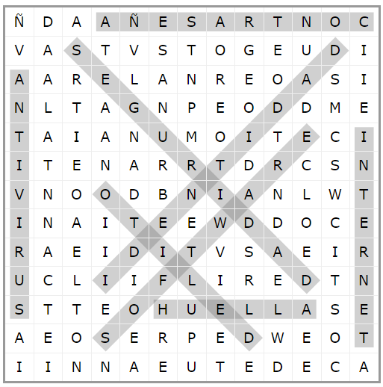

Las palabras a buscar son: **SEGURIDAD, DELITO, ANTIVIRUS, CONTRASEÑA, HUELLA, INTERNET, SOFTWARE, IDENTIDAD.**